@什么是内置对象
Js中对象分为自定义对象，内置对象，浏览器对象三个对象
前面两种对象是JS的基础内同，属于ECMAs；第三个浏览器对象属于我们JS独有的，在JS API中讲解
内置对象：
指JS语言自带的一些对象，这些对象供开发者使用，并提供了一些常用的或是最基本而必要的功能
内置对象最大的有点就是帮助我们快速开发
JS提供了多个内置对象：math date array string等

@学会查阅MDN文档
使用MDN网站官方查询一些内置对象的功能
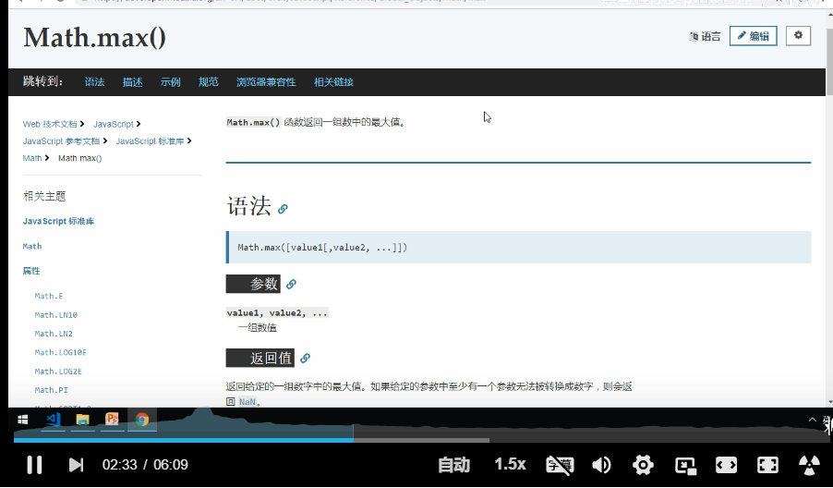
Math.max（）相当于nn.cov2d
因为语言已经将Math对象封装好了，可以拿来直接使用

@数学对象Math最大值方法
具体的使用方法可以查阅MDN文档
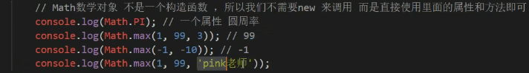
红色的是属性，粉色的是方法。

@封装自己的数学对象
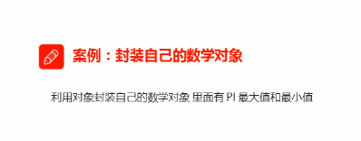
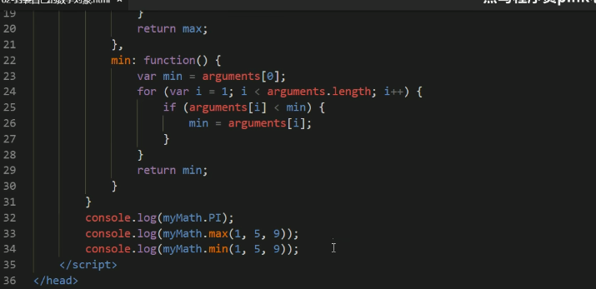
通过函数自己封装自己的对象

@math绝对值和三个取整方法
Math.floor向下取整
Math.ceil向上取整
Math.round 四舍五入
其他数字都是四舍五入，但是5特殊往大了取。所以-1.5的结果为-1
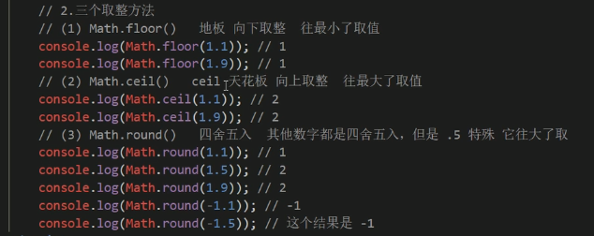

@math随机数方法
Math.random（）
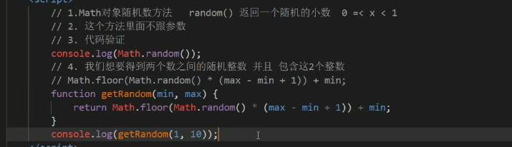
得到一个两个数之间的随机整数
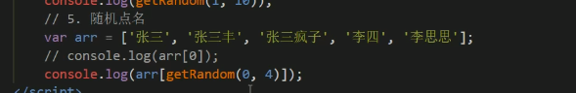

@猜数字游戏
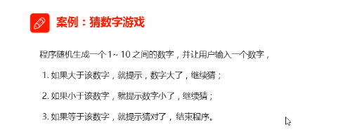
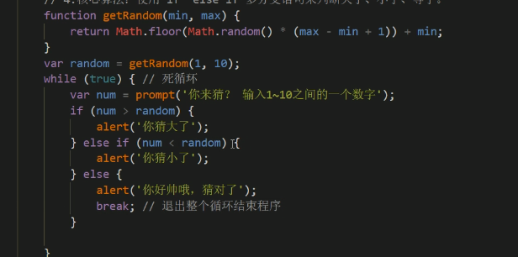

@date日期对象的使用
Date是用来处理时间的
①date是一个构造函数，必须使用new来调用创建我们的日期对象
②参数常用的写法 数字型 2019，10，01 或者是字符串型‘’2019-10-1 8：8：8
③如果不跟参数，返回的是当前的日期时间

@格式化日期年月日星期
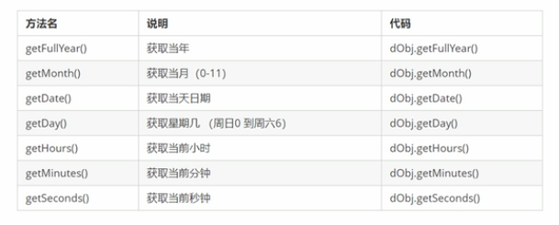
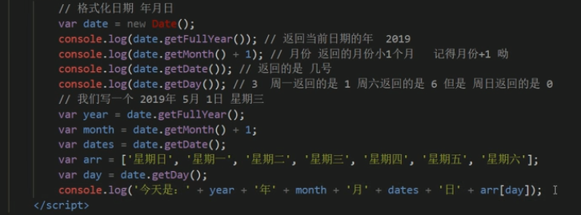

@格式化日期时分秒
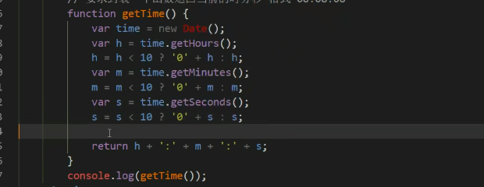

@date总的毫秒数（时间戳，独一无二的东西）
获取自1970年1月1日以来的总的毫秒数
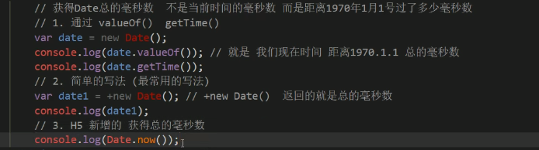
@倒计时
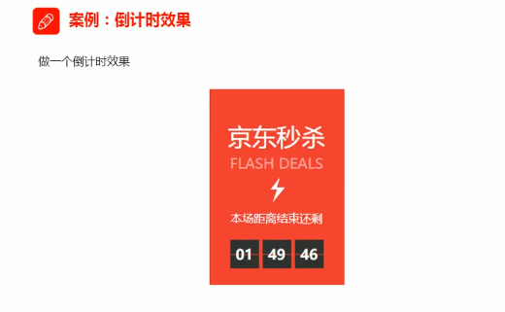
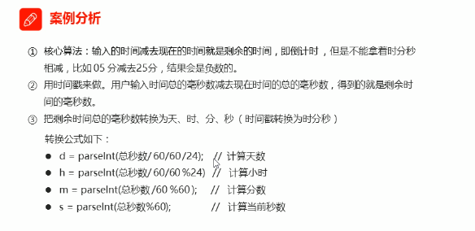
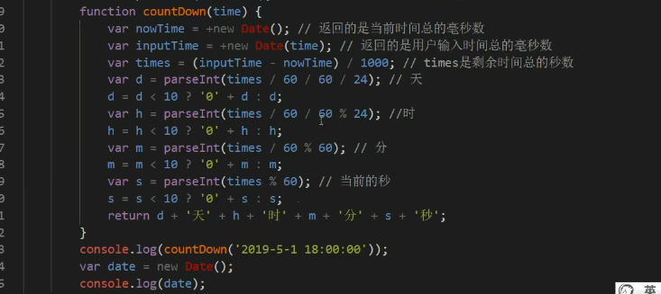

@数组创建的两种方式（数组对象）
①字面量方式
②new Array
Var arr1 = new Array(2,3) ==>>[2,3]

@检测是否为数组的两种方式
①instanceof 运算符 用来检测是否为数组
Log（arr instanceof Array）==>>BOOL
② Array.isArray（） 属于Array对象里面封装的一个方法

@添加数组元素
①push（）在数组的末尾 添加一个或者多个数组元素
Var arr = [1,2,3]
arr.push（4）==>> [1,2,3,4]
参数直接写 数组元素就可以了
Push完毕后，返回的结果是 新数组的长度
原数组也会发生变化
②unshift（）在数组的开头添加一个或者多个数组元素
性质相同

@删除数组元素
①pop（） 可以删除数组的最后一个元素
只能删除一个元素
Pop（）没有参数
Pop完毕之后，返回的结果是 删除的那个元素
原数组也会发生变化
②shift（） 可以删除数组的第一个元素
性质相同

@筛选数组
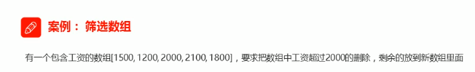
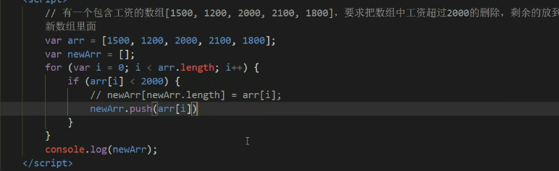

@数组排序
①reverse（）
arr.reverse（）；可以直接调用
②sort（）
arr.sort（）；可以直接调用，使用冒泡排序
但是sort有缺陷，双位数的时候无法成功排序
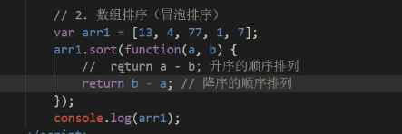
使用小技巧可以更改缺陷（固定写法后续讲解）

@获取数组元素索引
①arr.indexOf(‘元素名’)
作用就是返回该数组元素的索引号。
它只返回第一个满足条件的索引号
如果没有这个元素就会返回-1
②lastindexOf（‘元素名’）
作用就是返回数组元素的索引号，从后往前查找
索引号是不变的
如果没有这个元素也是返回-1

@数组去重案例
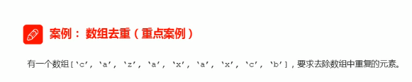
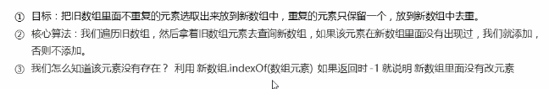
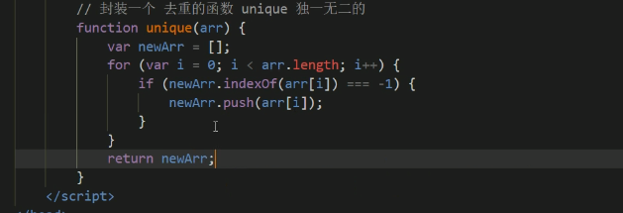
@数组转换为字符串
①toString（）
将我们的数组转换为字符串
arr.toString（）；
②join（分隔符）
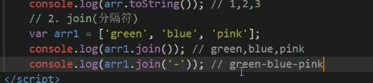
可以自定义分隔符，然后返回一个带有此分隔符的字符串

@基本包装类型（字符串对象）
Var str = ‘andy’
Log(str.length)
基本包装类型：就是把简单数据类型包装成为了 复杂数据类型
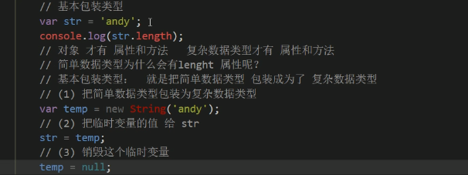
把临时变量的值给str
然后销毁这个临时变量
JS中有三种基本包装：String，Number，Boolean

@字符串不可变
字符串具有不可变的性质。当产生新的字符串赋值的时候，原来的字符串还是占有空间的。
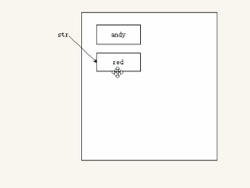

@根据字符返回位置
字符串所有的方法，都不会修改字符串本身，操作完成会返回一个新的字符串
①根据字符返回位置
str.IndexOf（‘要查找的字符’）
②str.indexOf（‘要查找的字符’，3）从索引号是3的位置开始往后查找
③lastindexOf 同理

@求某个字符出现的位置以及次数
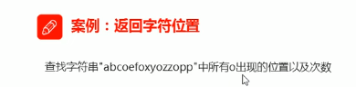
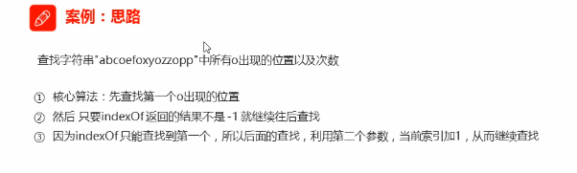
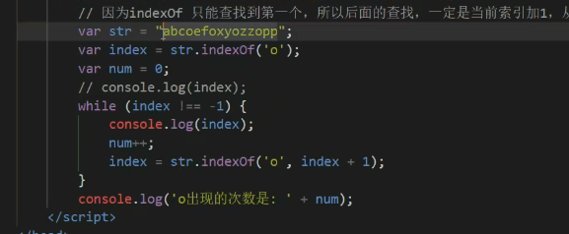

@根据位置返回字符
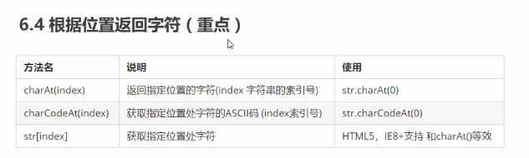
①charArt（index）
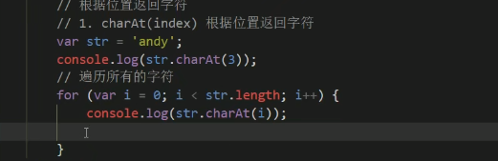
②charCodeArt（index）返回相应索引号的Ascll值，目的是判断用户按下了那个键
可用于游戏的开发
③str[index]H5新增的，可能会有兼容性的问题

@统计出现次数最多的字符
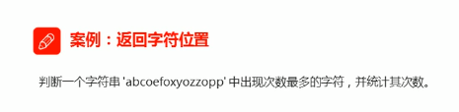
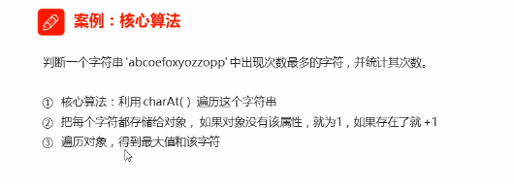
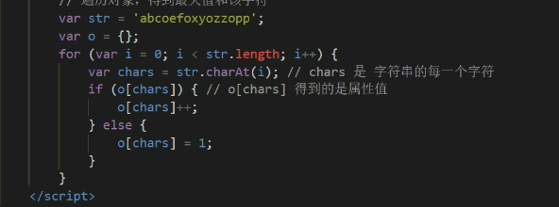
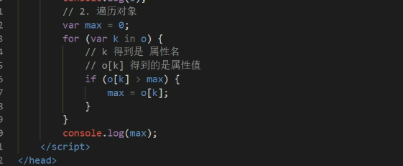

@拼接以及截取字符串
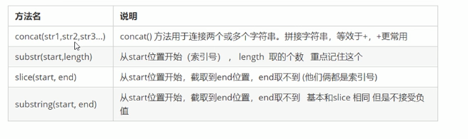
最重要的就是substr（start，length） 截取字符串的作用
从Start位置开始（索引号），length取的个数。
②concat（‘str1’,’str2’）

@替换字符串以及转换为数组
①replace（）
Str.replace（‘a’,’b’）
替换的时候只会替换第一个字符
要想要全部替换，就需要利用循环
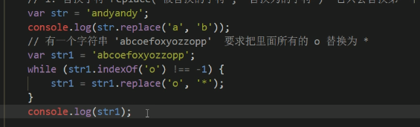
②split（‘分隔符’）相对于join（‘分隔符’）
分隔符取决于字符串里面是用什么分隔的
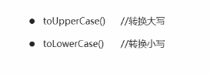

@数据类型内存分配
①简单数据类型或者值类型
String number bool null undefined
Null 比较特殊，返回的是一个object
如果有个变量我们以后打算储存为对象，暂时没想好放啥，这个时候就给null
②复杂数据类型或者引用类型
通过new关键词创建对象，object array等都是复杂数据类型
③堆
复杂数据类型存放在堆里面
复杂数据类型，首先在栈里面存放地址，用十六进制表示，然后这个地址指向堆里面的数据
④栈
简单数据类型存放在栈里面 彼此互不干扰
里面直接开辟一个新的空间，存放一个值

@简单数据类型传参
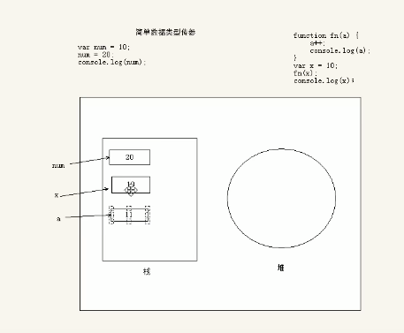
简单类型传参的时候是直接给值，所以相互之间互不影响

@复杂数据类型传参
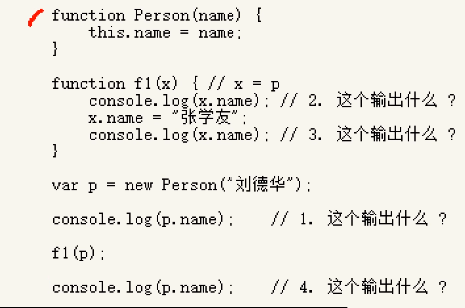

内部形参会重新赋值，会相互影响。
复杂数据类型传递的时候一定是把通过地址传递

